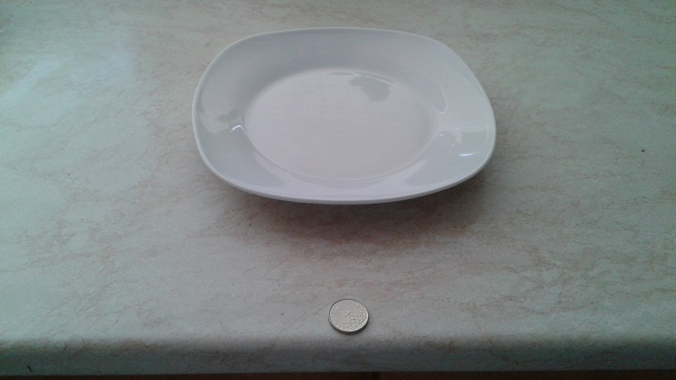

Provedení pokusu:

Na stůl postavte talíř, jehož okraj je asi 3 cm nad deskou stolu.

Ve vzdálenosti asi 10 cm od talíře položte minci.

**Jak dostanete minci do talíře, aniž byste se jí dotkli?**

Když na minci šikovně fouknete, skočí do talíře sama. Pokus se dobře daří, když fouknete krátce a silně přibližně podél povrchu stolu.

**Pokus můžete uspořádat jako soutěž pro celou rodinu ve skoku mince do výšky, nebo do dálky. Můžete zkoušet různé mince a vzdálenosti.**

Věřím, že vyzkoušíte a pobavíte se. Chce to jen trpělivost.

Když se vám to podaří, můžete zkoušet různé výšky talířů.

Vysvětlení:

Vyfouknutý vzduch proudí nad mincí značnou rychlostí a tlak je zde nižší než v okolním klidném vzduchu. Vzduch pod mincí skoro neproudí nebo pomaleji než nad ní. Tlak vzduchu pod mincí je tedy větší než nad ní, a proto dojde k výskoku mince směrem vzhůru. A proudící vzduch ji navíc unáší vpřed.

Pomůcky: mince, talíř

**Mince a talíř – pro zábavu**